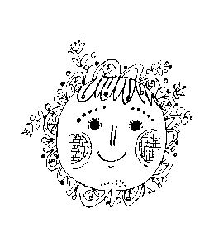
Mateřská škola speciální Sluníčko, Praha 5, Deylova 3

Čestné prohlášení k očkování

Prohlašuji, že
Jméno a příjmení dítěte: ____________________________________________
Datum narození: ___________________________________________________
se podrobil(a) všem stanoveným pravidelným očkováním podle zákona o ochraně veřejného zdraví.

Příloha kopie očkovacího průkazu

____________________________
Podpis zákonného zástupce

